新媒体时代两岸文化交流与舆论引导研究
——以平潭综合实验区为例
平潭综合实验区党工委宣传办

2014年，手机首次超越传统个人计算机，成为网民第一上网终端，新媒体正式步入第一媒体序列，以微信、微博为代表的新媒体蓬勃发展。2018年，短视频平台成为“种草流量”聚集地，越来越多的用户、专业内容制作者及平台级媒体加入短视频竞争行列，抖音、快手两个平台当前依然保持着短视频赛道的头部两强位置2014年，手机首次超越传统个人计算机，成为网民第一上网终端，新媒体正式步入第一媒体序列，以微信、微博为代表的新媒体蓬勃发展。面对新媒体的迅速发展，以其为载体的两岸文化交流也随之悄然增多，本次课题，以平潭综合实验区在新媒体时代下两岸文化交流为研究样本，旨在总结两岸文化交流有益经验，并提出相关意见建议。
一、研究背景
面对数字化冲击浪潮，两岸都先后驶入新媒体发展快车道。据英国牛津大学“路透新闻学研究所”（Reuters Institute）发布的《2018数字新闻报告》，台湾地区网民获取新闻的四大社群媒体为：Facebook、Line、YouTube、PTT；大陆的新媒体平台更加丰富，在不包含专业视频网站的情况下，包括微信、微博、头条号、B站等平台。
尽管两岸新媒体的发展生态环境不同，但是两岸新媒体的影响效果趋于一致——新媒体在两岸人民生活中所占的地位越来越重要。据“台湾网路资讯中心”公布数据显示，2019年全台湾上网人数首度突破2000万人，各年龄层使用即时通讯服务的比例都超过九成。另外，根据《互联网报告》数据显示，截至2019年6月，大陆手机网民规模达8.47亿，手机网民普及率达99.1%。这一组数据表明，两岸新媒体处于高速发展期，这也为两岸民众特别是青年群体开启了全新的交流方式，不仅不受政治、地域等客观因素的限制，而且对于进一步扩大和深化两岸各领域交流具有重要意义。
习近平总书记指出：“两岸交流，归根到底是人与人的交流，最重要的是心灵沟通。”“两岸同胞要加强文化交流，发挥各自优势，共同传承中华文化优秀传统，建设共同精神家园，实现心灵契合。”30年来，两岸文化交流在两岸民众间架起心灵沟通桥梁，成为维系两岸同胞亲情重要纽带，为两岸关系和平发展奠定了重要文化基础。近年来，两岸文化交流在形式和规模上更是有了新的发展，在内涵和效果上有了新的提升，从文学、影视到戏剧、音乐、舞蹈等诸多领域，都掀起了文化交流热潮，两岸文化产业合作不断深入，进一步增进了台湾同胞对大陆的了解与认同。
二、平潭的探索实践
作为两岸交流的前沿阵地和先行先试的改革实验田，平潭综合实验区自成立以来，以总书记的嘱托为指引，砥砺奋进，在新媒体高速发展的时代背景下，牢牢抓住两岸文脉相通、血脉相连这一根基，积极构建两岸国学中心、南岛语族考古研究基地、海峡两岸中药材集散中心、中国海坛海防博物馆等融合交流平台。而作为一座前期“底子”薄弱的海岛城市，要搭建好这些交流平台，无疑离不开经济的支撑和政策的支持。近年来，平潭的经济已经得到了长远的发展，多项经济指标增速，均居福建省前列，增长态势良好。而多项优惠政策的出台落地，更是为岚台（平潭、台湾）两地的文化交流，提供更便利的平台和更多的可能。
（一）政策支持培育文化交流土壤
岚台文化要得到持续的交流，离不开经济和政策的强有力支持。平潭作为一座新兴发展的城市，其经济发展台湾元素浓厚，经过近十年的基础建设和产业培育，如今已初步具备了承接两岸经济文化交流“第一站”的硬件环境、人文环境和营商环境。近期，平潭出台的一系列政策，既有对过往发展成果的巩固，又有对长远目标的创新。这些政策的出台，为新媒体产业在平潭的落地壮大提供了基本土壤，更为两岸文化交流的巩固、深入，提供不竭动力。
一是围绕行业标准共通，等效认证监管体系实行“全链条”采认。平潭在全国率先开展两岸标准比对工作，构建覆盖采信台湾职业资格、企业资质、商品检验的等效认证和监管体系，打破台胞、台企、台货进入大陆的隐形壁垒。在两岸标准差异的背景下，行业标准的共通，无疑将为两岸的经济文化交流，扫除不少障碍。
二是促进共治共享共融，聚焦基层治理融合。在全国率先开展引进台湾社区营造师，常态化开展“台湾青年就业创业引领计划”，在旅游、金融、电子商务等领域为台青提供实习岗位。制定出台《关于进一步支持和鼓励台胞来岚就业创业的办法》，为台胞来岚创业提供了场地支持、资金扶持、融资扶持、基地建设等7条含金量高、支持力度大、覆盖面广的措施。
三是出台《平潭综合实验区关于支持直播经济发展的若干措施》提出，将推动“直播+”电商、旅游等产业发展，创新两岸交流新模式，打造知名的“直播经济枢纽城市”推进产业集聚发展。根据规划，平潭提出“直播+国际旅游岛”“直播+特色产业”“直播+对台交流”“直播+节庆活动”“直播+商业模式创新”五大重点发展方向。而“直播+对台交流”将是新媒体语境下，两岸交流发展的一次积极尝试。
四是在2018年出台《促进两岸影视产业合作发展的实施意见（修订版）》和《影视产业合作发展的实施细则》的基础上，2019年出台了平潭影视政策20条。新政特别突出加强与台湾影视合作，新增了鼓励两岸影视创作创新、打造两岸影视版权交易市场等条款。如，由台湾影视企业与实验区内影视企业合作、台湾著名影视导演执导并在实验区内有一定取景的（成片后区内场景时长不低于5分钟）电影最高奖励2000万元等，意在探索两岸影视合作新路。
（二）平潭在两岸文化交流上的积极探索
（1）建立南岛语族考古研究基地，加强两岸文化同源研究
两岸有着共同的族群源流。国际学术界所指的南岛语族是一群说着同属南岛语系的1000多种语言的庞大族群，这是目前世界上唯一主要分布在岛屿上的族群。著名的考古学家张光直认为，稍晚的台湾西海岸的大坌坑文化的来源可追溯至壳丘头，两者相似的文化面貌说明其同为南岛语族最早的源头，这为岚台两岸在经济文化的交流合作上搭建了良好的桥梁和纽带。2017年11月7日，国内首个国际性南岛语族考古研究机构——国际南岛语族考古研究基地在平潭正式挂牌成立，基地将依托壳丘头遗址聚落群，立足中国东南沿海史前文化，尤其是海峡两岸史前考古调查、发掘与研究工作，打造一个世界性南岛语族研究成果交流发布的学术平台。
（2）建设中国海坛海防博物馆，展示海坛水师戍台守疆的光荣历史
两岸同胞有着共同抵御外寇、保护家园的文化历史。平潭地处台海西岸，自古就是海防要塞、水师重镇，具有深厚的海防文化底蕴。2018年7月20日，中国海坛海防博物馆正式开馆，中国海坛海防博物馆是全国首家以中国古代海防与水师文化为主题的民办博物馆，按国家三级博物馆标准所打造。海坛海防博物馆的建立对平潭来说意义重大，它讲述了海坛镇的由来，展示了明清时期的“海坛海防与水师文化”，再现了平潭人民抗击侵略、抵御外侮，海坛水师戍台守疆的光荣历史，展现了平潭深厚的文化底蕴，也展示了两岸共同抵御外寇，保护家园的文化历史，对未来研究平潭及两岸历史文化提供了很好的平台。
（3）建设两岸国学中心，传播中华优秀传统文化
两岸都在继承和发扬中华优秀传统文化。2018年平潭《政府工作报告》指出：推动建设两岸国学中心。两岸国学中心项目由平潭综合实验区党工委宣传部、网信办负责，由平潭网新传媒有限公司具体执行。两岸国学中心秉承“为天地立心，为生民立命，为往圣继绝学，为万世开太平”的宗旨，以中华优秀传统文化为依归，为两岸开展国学研习、国学文化传承与发展传播，提供了最优秀的平台。
筹备“中华优秀传统文化研究基地”，中华优秀传统文化研究基地由中国社会科学院哲学研究所以及平潭综合实验区管委会共同发起，由两岸国学中心执行，是致力于国学文化研究、传播推广、国际交流、学科建设的专业机构，拟联合两岸知名高校、国学机构力量，利用国学名家资源，打造中华传统文化圈的标杆学术机构和智库，大力传承和弘扬中华民族传统优秀文化，为国家立传、为民族铸魂、为人民立言、为时代发声，助推两岸文化交流合作走深走实。
（4）搭建社会管理文化交流平台，加快岚台基层融合
两岸文化交流深入到社会生活的各个层面。村里长交流活动作为共同家园论坛的配套活动，为台湾民众最大范围、最直接地了解平潭，提供了一个有效的平台和窗口。活动通过同名村互认、签订合作协议、互聘荣誉村里长等丰富多样的交流形式，岚台基层间的人员往来、经贸合作得到了更为广泛、有力的推动。同时，两岸青年交流进一步加强，上楼、北港等村均有台湾青年聚集，落地一批文创项目。在两岸青年交流方面，举办了“台湾好青年圆梦在福建”故事分享会、“海峡杯”闽台高校篮球友谊菁英赛等交流活动，通过形式多样、内容丰富的文体赛事活动，掀起岚台互动交流的热潮。
（5）加强网络舆情监管，实时跟踪台湾舆情
为做好网络舆情，特别实台湾舆情监管，实验区网信办，严格落实7*24小时值班，确保对互联网各类平台实行24小时不间断搜索巡查。按照有关数据，截至目前，共监测涉岚舆情260余条，搜寻台湾舆情参考200余条，向省委网信办报送2500余条涉政错误信息，破除谣言传言10余条；向区党工委管委会报送29期《每周网上涉岚舆情》和47期《重要舆情专报》。敦促属地重点网站切实贯彻落实《网络信息内容生态治理规定》、“网上有害信息举报”相关指令要求。
（三）新媒体加持下岚台文化交流亮点
在众多文化交流项目中，两岸国学中心的对台交流，不论从其内容广度，还是从新媒体手段运用深度上，都取得了瞩目的成绩。
（1）广泛寻求合作伙伴
两岸文化交流有赖于和台湾方面的机构、个人建立良好的合作关系。两岸国学中心不仅在大陆和北京大学道家研究中心、中国人民大学孔子研究院、北京师范大学辅仁国学研究所广泛合作，也和台湾大学哲学系、台湾东海大学哲学系等签署了战略合作协议，更有来自两岸的50几名国学专家、学者担任国学中心顾问，为两岸国学交流出谋出力。
（2）形成“互联网+对台”交流矩阵
习近平总书记说：“互联网正在构造一个一切皆由网络控制的世界。”互联网因其共享、无界的特性，具备了超越许多东西进行交流合作的可能。近几年来，平潭综合实验区搭建起了平潭网PC端、手机端及微信、微博、今日头条、百家号、一点号、抖音等十多个平台进行宣传报道，让平潭在互联网上的年曝光量超过10亿。
2019年6月12日，“中国平潭”抖音号上发布两岸国学大讲堂宣传视频“这才是大屏幕正确使用方式”，播放量达1628万；同年还在抖音平台上发起了“两岸国学抖音大赛”，吸引了众多台湾青年参与，参赛视频超过10万人观看。除此之外，两岸国学论坛、两岸国学研讨会、两岸国学大讲堂等各项活动在网络上的曝光量累计超过9000万人次。
（3）借船出海传播国学
“平潭两岸国学中心”facebook主页自2018年3月12日创建以来，收到了海内外粉丝的高度赞扬。其中约40%的粉丝来自台湾，25%来自印度、马来西亚，用户年龄层次主要以18-54岁为主。
“平潭两岸国学中心”facebook粉丝专页主要运营内容以平潭在地举办的两岸国学活动、传统文化内容、中国传统服饰妆容、音乐、国学知识等为主，吸引两岸以及海外网友的关注与互动。自2018年5月31日两岸国学大讲堂举办以来，“平潭两岸国学中心”facebook粉丝专页在平台同步进行视频直播，吸引众多网友在线观看并参与互动。截止2020年8月，关于 #两岸国学大讲堂 的话题推文曝光量达400万人次，互动人次超56万人次。
除此之外，“平潭两岸国学中心”facebook粉丝专页开设了诸如 #一起来飞花令吧 #一起来读诗词 #国学冷知识 等系列栏目话题，主要以传扬诗词歌赋为宗旨，获得了大批台湾粉丝的点赞留言互动。
2020年1月至今，“两岸国学中心”facebook粉丝专页粉丝量增长3.7万人，总阅读量超1731千万人次，互动人次达898万人次，打造了众多爆款推文，得到了两岸以及海内外粉丝的一致称赞。如“《滕王阁序》书法”贴文阅读量超291万人次，网友纷纷赞叹中国书法之传神！ “国学冷知识之古代夏天的冰从哪里来的”贴文阅读量超94万人次，向更多网友普及国学冷门知识，不乏趣味。
截止至2020年8月7日，“平潭两岸国学中心”facebook 粉丝专页已有超8.2万粉丝，并开设“趣味国学”互动小组，拥有粉丝超6K人次。

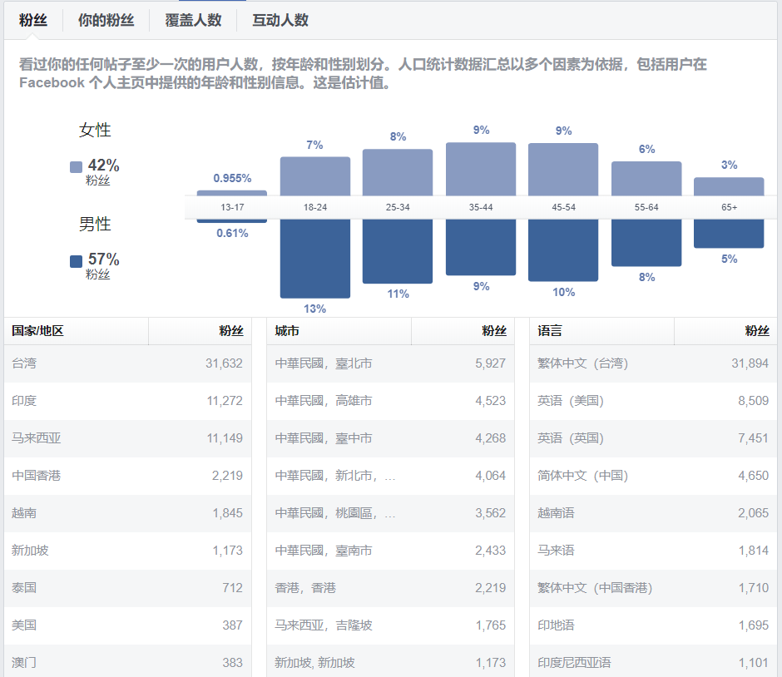

“平潭两岸国学中心”facebook主页用户分析图
三、对策与建议
平潭虽然在两岸文化交流上做了些新媒体方面的尝试，但客观地说，目前平潭的发展不论从经济、文化还是城市文明程度来说，都是岚台交流过程当中的“软肋”。然而，自开放开发以来，平潭飞速发展的步履从未停歇，甚至凭借着政策优势和经济支持，平潭在机构改革、跨境电商、总部经济等领域的发展正在或已经走在前列，完成弯道超车。基于此，未来两岸的文化交流不论是在文化内容还是新媒体方式上，都存在更多积极的可能性。
（一）技术驱动，打造线上服务平台
近年来，以5G网络、数据中心、人工智能、物联网建设等为代表的“新基建”改变着社会治理、生产制造、民生服务等各个方面，城市变得更加“聪明”。平潭一直致力于建设智慧岛和融媒体中心等信息技术平台，抓住这一契机，着眼台湾“基层一线、青年一代”，以技术驱动促进两岸的信息互通和往来便利。
（1）借力融媒体建设，打造信息综合服务平台
平潭综合实验区融媒体中心于2019年底挂牌成立，定位为新闻及舆情信息搜索研判引擎、信息枢纽及综合服务平台，这为岚台文化和信息交流奠定了基础。依托融媒体中心的新媒体矩阵，网罗两岸信息在平台上分类搜集和呈现，借助互联网算法进行精准推送，一方面满足台胞在大陆的信息需求，另一方面也为大陆和台湾各媒体抓取信息提供优质平台和信息源。同时，可以自主筛选优质内容通过融媒体外文平台账号在Facebook、YouTube以及平潭英文网等平台进行有效发布，主动开展对外宣传和舆论引导。
随着平潭本土宣传舆论系统的完善和壮大，未来，平潭综合实验区融媒体中心无疑将在对台树立大陆良好形象、抵御台湾错误信息传播及两岸媒体沟通交流上发挥重要的作用。
（2）建设智慧岛，实现台胞一码通行
平潭智慧岛建设的重要目标就是实现“一中心、一平台、一张网”建设，即“数据管理一中心、审批服务一平台、社会治理一张网”，支撑起“大综合、扁平化、高效率”的管理体制高效运作。依托智慧岛平台要重点推行涉台服务窗口、平台、政策的三大集成，加快建设“两岸家园数字身份公共服务平台”，让两岸同胞在政务、医疗、交通、旅游等各类服务场景上一码通行，把线下窗口、线上平台以及政策解释和咨询等全面打通，为岚台两地往来提供最大便利。
（3）打造文化展厅，加强两岸文化认同
平潭以壳丘头遗址为核心载体，建设的壳丘头考古遗址公园、民俗文化村、博物馆、国际南岛语族考古基地以及搭建的对台交流基地、国际南岛语族考古学术论坛等，为南岛语族地区的文化经贸交流搭建平台，成为了建设21世纪海上丝绸之路的重要载体和抓手。灿烂的文化需要两岸同胞共同传承和发扬，借助技术手段，形成文化枢纽连接两岸势在必行。一方面可以利用VR技术的介入打造网上3D展厅，把历史古迹的空间布置和考古发现进行3D呈现，让文化跨越时空的限制，深化台湾同胞对于“两岸同根同源、血脉相同”的理解。另一方面可以通过两岸国学中心把壳丘头文化作为文化展示的重要内容，制作文化衍生品，进行多元传播。
（二）内容延伸，实现文化软着陆
传播主体的平民化、内容的多元化、主客体互换等特点使得新媒体在两岸文化交流中扮演越来越重要的角色。适应新媒体时代的传播方式，必须从内容角度进行转变，适应平民化、多元化等传播需求。
（1）以旅游为依托，形成青年社交圈
平潭正在全力打造国际旅游岛，旅游就是一个平民化的重要题材，由旅游催生的文化创意产业是文化走向市场的最佳载体，北港文创村等在此领域已经形成一定规模，台湾青年聚集、创作，诞生了一个个创意产品，增强了旅游吸引力。以文促旅、以旅彰文是当前平潭在打造两岸旅游融合方面的重要方式，这也是台湾青年尤其是学生群体比较感兴趣的内容。围绕文旅建设，一方面可以通过举办青年旅游创作活动，借助旅游来推介和增进了解互动。另一方面可以依托社团以及新媒体手段打造云端派对，以pk或者联谊的方式，进行旅游推介、视频创作等，形成青年社交圈。
（2）以国学为平台，建设共同精神家园
以国学促交流、以国学促融合，这是平潭在两岸交流创新中的重要举措。依托两岸国学中心可以发展“国学+文创”产业，拓展“国学+研学教育”、“国学+美丽乡村”、“国学+互联网”等领域，不断探索国学可持续发展的新模式。一方面可以打造两岸青少年研学基地，打造两岸国学研习精品路线和“国学打卡点”，构建两岸拍客体系，招募专业教师和志工队伍，打造特色明显、吸引力强劲的新型研学品牌。另一方面可以推动国学多平台融合发展，建立中华优秀传统文化研究基地，打造中华文化圈的标杆学术机构和智库；依托现有的两岸国学中心数字国学体验馆，打造闽台姓氏源流数字馆。运用区块链技术，打造两岸青年的“互联网国学社区”，让两岸国学各界人士能够在平台上开展更高层次、更深入和更密切的各类国学交流与合作；依托平潭融媒体中心旗下相关媒体宣传平台，联动新浪、腾讯、Facebook等平台辐射两岸及海内外，让传统文化浸润两岸。
（3）以影视为桥梁，形成文化话题
影视剧《甄嬛传》等曾一度风靡台湾，大陆影视剧作在台湾受到热捧，这为影视文化的交流合作提供了良好的条件。平潭影视基地已经投用，《守岛人》《野蛮物种》等热门剧作正在拍摄，一批重量级的影视作品将成为融媒体时代推动两岸文化交流的重要载体。一方面要加大两岸在影视产业上的合作力度，引入台湾团队、演员合作，举办两岸影展，甚至打造深度融合的影视产品，以影视产品推进两岸之间的融合交流。另一方面要借力互联网渠道进行多元营销，以短视频等形式从拍摄、制作、幕后等不同环节进行跟踪报道，借力明星等资源形成核心文化话题，扩大对话互动渠道。
（三）手段创新，加快两岸信息互通
在台湾，年轻人是网络的主要使用群体，而新媒体手段为两岸青年互动奠定了基础。借助Line、Tiktok等平台以及直播等新型潮流的玩法，可以更好地扩大信息交流。
（1）以直播为契机，打造网红载体
直播已经成为新媒体时代的重要传播形态，平潭发展直播经济产业园已经开园，MCN机构、网红基地合作机构、直播电商供应链、授权服务商等签约入驻产业园，为直播经济注入了动力，也为信息传播打造了载体。一方面可以利用直播渠道将台湾跨境商品作为重要的展示销售平台，吸引两岸创业人士。另一方面，可以借助直播平台打造一批优质网红，通过网红的身份进行文化传播，打造更多的“李子柒”，丰富民间对话体系。
（2）以社交平台为纽带，生产多元产品
新媒体时代，网络社交属性在增强。接受信息、讨论话题、生活分享……越来越多活跃或“潜水”于社交平台的人。平潭融媒体中心已经打造了新媒体社交平台矩阵，在LINE、Facebook等众多平台都设置了账号，并且打造了英文版网站，聘请外籍人员专门生产英文短视频，已经初步具备国际传播的能力。在两岸的交流上，要利用这些平台重点发力。一方面要围绕台湾青年的兴趣点设置议题，尝试抛出与两岸青年价值观相关话题，借鉴人民日报侠客岛等方式以非官方口吻进行传播，避免主流媒体的宣传式灌输。另一方面，要丰富内容形态、转变创作方式，增强社交媒体内容的“生活化”特点，将专业化与草根化结合，围绕平潭的文化、旅游、影视等进行软性主题产品的制作，并且举办一些线下互动活动，将网上议题与线下活动相呼应，推动两岸民众由线上浅层互动向线下深层互动发展。
（3）以媒体合作为基础，引导舆论化解负面舆情
两岸媒体联动是当前面临的困境，传统媒体间的合作已经较难实现。新媒体平台的合作还有尝试和探索空间。一方面，可以通过与台湾自媒体合作，尤其是旅游、文化等大V合作，传播平潭的优质资源，在负面舆情发生时，通过他们的呈现予以适当的澄清。另一方面加强与台湾知名学者、媒体人的合作，借助国学中心、影视基地、融媒体平台，与他们合办节目、合拍视频、合办活动，形成相关的话题，适当引导舆论。

